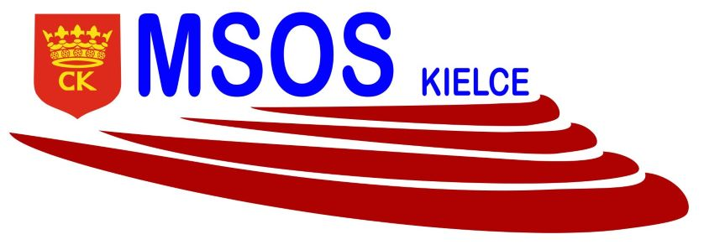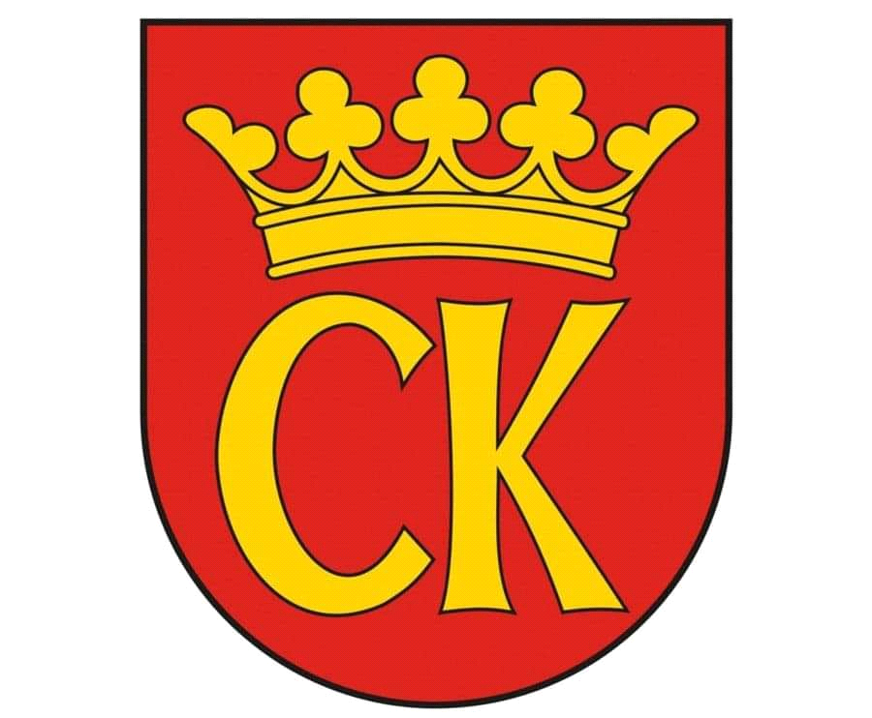 

**KOMUNIKAT KOŃCOWY**

**Igrzyska Młodzieży**

**MISTRZOSTWA KIELC SZKÓŁ PODSTAWOWYCH**

**W INDYWIDUALNYCH BIEGACH PRZEŁAJOWYCH CHŁOPCÓW**

**Rocznik: 2008**

|  |  |  |
| --- | --- | --- |
| ***Miejsce*** | ***Nazwisko i imię*** | ***Szkoła*** |
| I | KOŚMICKI ALAN | SP 25 |
| II | PLISAK PATRYK | SP 15 |
| III | PASEK MATEUSZ | SP 22 |
| IV | JANISZEWSKI IGOR | SP 33 |
| V | BŁASZCZYK DOMINIK | SP 28 |
| VI | WOŁOWIEC OLIWIER | SP 27 |